**FORMATO PARA EL DESARROLLO DE COMPONENTE FORMATIVO**

| **PROGRAMA DE FORMACIÓN** | English Does Work - Level 3 |
| --- | --- |

| **COMPETENCIA** | 240202501 - Interactuar en lengua inglesa de forma oral y escrita dentro de contextos sociales y laborales según los criterios establecidos por el Marco Común Europeo de Referencia para las Lenguas. | **RESULTADOS DE APRENDIZAJE** | 240202501-03 - Expresar situaciones cotidianas y temporales a partir del presente simple y continuo. |
| --- | --- | --- | --- |

| **NÚMERO DEL COMPONENTE FORMATIVO** | **CF003** |
| --- | --- |
| **NOMBRE DEL COMPONENTE FORMATIVO** | ***What are you doing?*** |
| **BREVE DESCRIPCIÓN** | En este documento, se presenta la tercera parte del tercer nivel de English Does Work, en la que se desarrollan contenidos concernientes a las actividades habituales y en progreso, utilizando los adverbios de tiempo y de frecuencia, así como conectores que le permitan expresarse claramente, de forma oral y escrita, en inglés. |
| **PALABRAS CLAVE** | *when - while - now - today -* adverbios *- always- usually - never* |

| **ÁREA OCUPACIONAL** | 5 - Arte, ***cultura***, esparcimiento y deportes |
| --- | --- |
| **IDIOMA** | **Inglés / Español** |

**A. Tabla de contenidos**

**Introducción**

**1. Acciones cotidianas - *This is my day!***

1.1. Rutina diaria de actividades en casa

1.2. Rutina diaria de trabajo en la oficina

**2. Estructura gramatical del presente simple y presente progresivo**

2.1. Forma afirmativa

2.2. Forma negativa

2.3. Forma interrogativa

**3. Usos de *when* y *while***

**4. Adverbios de frecuencia**

4.1. Principales adverbios de frecuencia

4.2. Reglas para ubicar el adverbio de frecuencia en la oración

**5. Adverbios de tiempo y adverbios de duración**

5.1. Adverbios de tiempo

5.2. Adverbios de duración

**6. Conectores de secuencia**

6.1. Reglas a cumplir con los conectores de secuencia

6.2. Tipos de conectores

**7. Prácticas de pronunciación**

1. **Introducción**

Bienvenido al componente formativo ***What are you doing?* / ¿Qué estás haciendo?** En el siguiente video, podrá encontrar de forma general, la temática que estudiará:



1. **Desarrollo de contenidos**

**1. Acciones cotidianas - *This is my day!***

En forma diaria, las personas realizan una serie de actividades en el hogar o en el trabajo, transformándose en rutinas, que pueden denominarse acciones cotidianas. Para describir estas actividades, se manejan ciertas estructuras y verbos que usualmente se utilizan para indicar cuáles son las acciones y cuándo o cómo se realizan.

Durante este primer tema, se presenta la rutina diaria de actividades en casa y la rutina diaria en el sitio de trabajo. Es importante que, al finalizar cada una, realice el ejercicio de sus propias rutinas.

* 1. **Rutina diaria de actividades en casa**

A continuación, se relaciona la rutina diaria, a través de una chica llamada Claire. Escuche cada audio, repita y memorice parte del vocabulario.

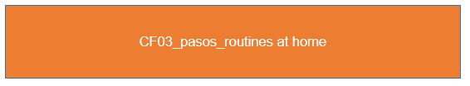

A partir de lo anterior, se presentan algunas preguntas, referidas a la rutina narrada anteriormente, con las posibles respuestas:

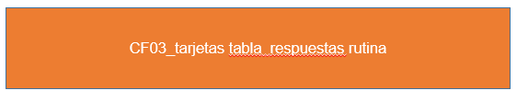

| Diccionario / *Dictionary* | Para verificar el significado y pronunciación del vocabulario dispuesto, puede hacer uso de herramientas en línea, como Linguee (<https://www.linguee.es/>) o Wordreference (<https://www.wordreference.com/>), que le permiten escuchar, definir y apropiar vocabulario en inglés. |
| --- | --- |

* 1. **Rutina diaria de trabajo en la oficina**

Ahora, verá la rutina diaria de trabajo en la oficina a partir de un personaje llamado Frank. Lea, escuche y memorice el vocabulario para, enseguida, formalizar algunas preguntas orientadoras:

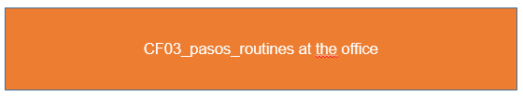

Seguidamente, se presentan una serie de interrogantes respecto a la rutina diaria de trabajo de Frank. Repase y estudie las respuestas correspondientes a dichas preguntas y luego intente dar respuestas desde su propio ambiente laboral o personal:



**2. Estructura gramatical del presente simple y presente progresivo**

Como se ha visto anteriormente, en inglés, el tiempo presente simple y presente progresivo de los verbos son bastante fáciles de utilizar, dado que se usan para hablar de la actualidad.

Cabe resaltar que el presente simple se utiliza para hablar de acciones actuales, que no están limitadas a un momento específico; mientras que el presente progresivo (o continuo) enfatiza el desarrollo de la acción, es decir, indica que la acción se está desarrollando en ese momento en que se está especificando. Revise, en ambos tiempos, cada una de sus formas:

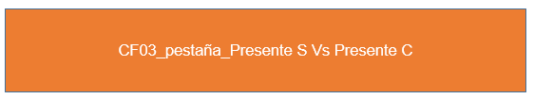

**2.1. Forma afirmativa**

Los tiempos presente simple y presente continuo pueden ser confundidos debido a ciertas similitudes que existen, dado que para hablar de una acción que están efectuando ahora se podría pensar en el uso del presente simple, pero el tiempo que se utiliza para esto es el presente continuo. Revise la forma afirmativa con el verbo *to talk* / hablar:

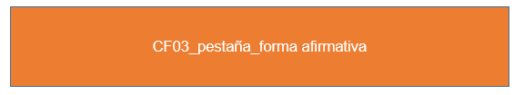

**2.2. Forma negativa**

Mediante la forma negativa, se habla de acciones que no se realizan habitualmente. Una oración en forma negativa posee la siguiente estructura básica y se conjuga de la siguiente manera:

**Sujeto + Verbo auxiliar + Negación + Verbo principal + Complemento**



**2.3. Forma interrogativa**

Mediante la forma interrogativa, se hace una pregunta referida a la acción del verbo principal. Una oración en forma interrogativa posee la siguiente estructura básica:

**Verbo Auxiliar + Sujeto + Verbo principal + Complemento + ?**

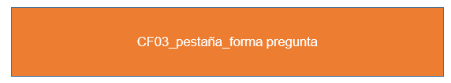

**3. Usos de *when* y *while***

En el idioma inglés, existen ciertas palabras que se utilizan para unir o enlazar entre sí frases u oraciones, es decir, son conjunciones, las cuales sirven para dar más coherencia y significado a las ideas que se quieren expresar. Entre ellas, las conjunciones *when* y *while*, las cuales se utilizan en forma regular al escribir o hablar en idioma inglés.

*For example:*

| *When I was sleeping, they left the apartment.*  Cuando yo estaba durmiendo, ellos abandonaron el apartamento. |  |
| --- | --- |
| *While I was walking, I found a bill on the floor.*  Mientras yo estaba caminando, encontré un billete en el piso. |  |

En este orden de ideas, al usar *when* (cuando) y *while* (mientras), se está realizando una mezcla de dos tiempos verbales: el pasado simple y el pasado continuo, puesto que, al expresar una acción en progreso en el pasado, esta se cruza con otra acción que la interrumpe. Revise cada uno de sus usos:

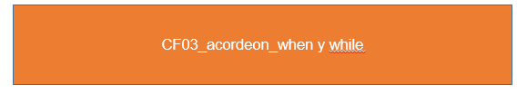

Ahora, practique lo aprendido, teniendo en cuenta el uso de cada una de las palabras en diferentes frases:

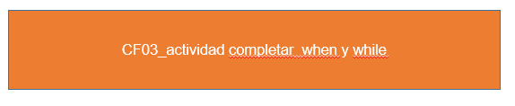

**4. Adverbios de frecuencia**

Un adverbio es un tipo de palabra invariable, que actúa como núcleo del sintagma adverbial, complementando a un verbo, un adjetivo u otro adverbio. En general, es una palabra dotada de significado léxico y modifica el significado de varias categorías, principalmente, de un verbo, de un adjetivo, de una oración o de una palabra de la misma clase.

Existen varias clases o tipos de adverbios, por ello, de acuerdo con su significado, se pueden clasificar como: adverbios de lugar, de tiempo, de duración, de frecuencia, de modo, entre otros.

Los ***adverbios de frecuencia*** son aquellos adverbios que se utilizan para expresar la periodicidad con la que se realiza una acción, es decir, cuando se quiere expresar la frecuencia con la que se realiza algo, o la frecuencia con la que algo sucede, y generalmente modifican al verbo de la oración que están formando.

*For example:*

| *I* ***always*** *get up at 7:00 o’clock.*  Yo **siempre** me levanto a las siete en punto de la mañana.  En este caso, modifica el verbo “*get up”.* |  |
| --- | --- |
| *That girl* ***never*** *cries in front of you.*  Esa chica **nunca** llora enfrente de ti.  En este caso, modifica el verbo “*cries*”. |  |

**4.1. Principales adverbios de frecuencia**

Ahora, revise cada uno de los principales adverbios de frecuencia que servirán para, en adelante, expresar la regularidad con la que realiza sus acciones:

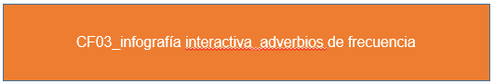

**4.2. Reglas para ubicar el adverbio de frecuencia en la oración**

Son reglas bastante sencillas las que hay que seguir para ubicar un adverbio en la oración, porque no debe colocarse en cualquier lugar. En general, va a depender del verbo que se está utilizando en la frase u oración. Revise cada una de las reglas de los adverbios de frecuencia:

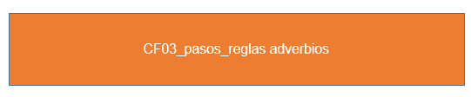

Existen, además, ciertas expresiones que permiten expresar una frecuencia que generalmente se traduce como “de vez en cuando”. Estas expresiones son:

| ***From time to time***  *From time to time, I go to my parent’s house.*  De vez en cuando, yo voy a la casa de mis padres. | ***Once in a while***  *Once in a while, I call you at work*  De vez en cuando, yo te llamo al trabajo. | ***Every now and then***  *Every now and then, you sing in the shower.*  De vez en cuando, cantas en la ducha. |
| --- | --- | --- |
|  |  |  |

Además, se presentan otras expresiones de frecuencia, como: *every day, monthly, once, twice a week, every month*, entre otras. De allí que puede preguntarse “*How often*” y utilizar la expresión de frecuencia requerida por la situación. Revise los diálogos:

| *How often do you go to school?*  *I go to school every day.*  / ¿Qué tan seguido vas a la escuela?  / Yo voy a la escuela todos los días. |  |
| --- | --- |
|  | *How often does Mike go to the dentist?*  *Mike goes to the dentist once a year.*  ¿Qué tan seguido va Mike al dentista?  Mike va al dentista una vez al año. |
| *How often does Sue eat meat?*  *Sue eats meat twice a week.*  ¿Qué tan seguido Sue come carne?  Sue come carne dos veces a la semana. |  |
|  | *How often does Luis pay the phone bill?*  *Luis pays the phone bill monthly.*  ¿Qué tan seguido paga Luis la factura del teléfono?  Luis paga la factura del teléfono mensualmente. |

**5. Adverbios de tiempo y adverbios de duración**

Los adverbios son palabras que añaden información circunstancial respecto a una oración o palabra, generalmente acompañando o modificando el verbo. En este caso, se hace referencia a los adverbios de tiempo y de duración.

**5.1. Adverbios de tiempo**

En líneas generales, los adverbios de tiempo son aquellos que agregan información temporal a la oración de la cual forman parte. Estos adverbios aportan, por lo tanto, datos que permiten responder una pregunta sobre cuándo se desarrolló, se desarrolla o se desarrollará una acción. A continuación, se presentan los adverbios de tiempo más utilizados:

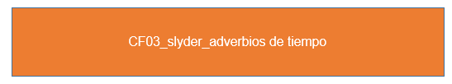

En este caso, para realizar una pregunta, se utiliza el pronombre interrogativo “*when*” y se debe utilizar la expresión de frecuencia o adverbio de tiempo para responder. Practique un poco:

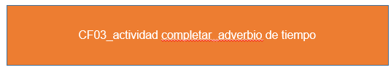

**5.2. Adverbios de duración**

Son los adverbios que indican durante cuánto tiempo sucede algo. Se ubican al final de la frase. Entre ellos están: *for* y *since*:

* Cuando se utiliza ***for***, este debe ir seguido por una expresión que aluda a un periodo de tiempo (*a year, a week, a month, a moment*, entre otros). *For example*:

| *Gabriel stayed in Miami for six months.*  Gabriel se quedó en Miami durante seis meses. |  |
| --- | --- |
| *I worked there for two years.*  Yo trabajé allí por dos años. |  |
| *You have been waiting for a week.*  Tú has estado esperando por una semana. |  |
| *They were imprisoned for a decade.*  Ellos estuvieron presos por una década. |  |
| *The doctor held his head for several minutes.*  El doctor sostuvo su cabeza por algunos minutos. |  |
| *Marian was in a coma for a day.*  Marian estuvo en coma por un día. |  |
| *The baby was sleeping for a long time.*  El bebé estuvo durmiendo por mucho tiempo. |  |
| *Kris studied English for a semester.*  Kris estudió inglés durante un semestre. |  |

* Cuando se utiliza ***since***, este debe ir seguido por una expresión que aluda a un momento concreto en el tiempo. *For example:*

| *Betty has been living in that house since 2012.*  Betty ha estado viviendo en esa casa desde 2012. |  |
| --- | --- |
| *You haven’t come home since Thursday.*  Tú no has venido a casa desde el jueves. |  |
| *Dylan hasn´t been back to work since January.*  Dylan no ha vuelto a trabajar desde Enero. |  |
| *Katy hasn’t eaten since this morning.*  Katy no ha comido desde esta mañana. |  |

**6. Conectores de secuencia**

Básicamente, los conectores de secuencia son elementos que tiene la lengua para vincular dos o más ideas. De esta manera, al vincular o unir ideas, se pueden formar oraciones complejas, que van a evidenciar un nivel más avanzado de dominio del idioma, lo cual va a permitir que la persona sea competente para expresar sus ideas con eficiencia, con fluidez, tanto en forma escrita como en forma oral.

En general, existe una gran diversidad de conectores, por ello, son muchas las formas que se pueden utilizar para vincular o relacionar las ideas que se quieren expresar. En este sentido, se pueden unir dos o más oraciones para complementarse, contradecirse, plantear una causa o una conclusión, entre otras funciones que se quieran expresar en un momento dado.

**6.1. Reglas a cumplir con los conectores de secuencia**

Cabe destacar que los conectores de secuencia son muy importantes cuando se participa en un contexto académico, científico, o laboral. Además, también son utilizados en entornos informales, mediante lo cual la persona demuestra fluidez y dominio del idioma, pues, al utilizarlos para expresar sus ideas, se denota consistencia y coherencia en su discurso lingüístico, ya sea en forma oral o escrita.

De acuerdo con lo anterior, se encuentran conectores:

**En cuanto a su posición**

Con respecto a su posición en una oración, los conectores gramaticales pueden estar al inicio de la oración, al final o entre las dos ideas que se quiere unir. De manera que la decisión sobre el lugar que ocupa el conector en la oración va a depender del estilo de quien escribe. No obstante, hay algunos conectores que, por sus características, se recomienda que vayan siempre en un lugar determinado en la oración o frase; por ejemplo, cuando se hace una lista (*first, second*, entre otros), es recomendable colocar el conector al inicio de cada oración.

**Respecto a sustantivos y verbos**

Generalmente, después de un conector, se ubica un sustantivo o un verbo en gerundio.

**En atención a la congruencia**

Es sumamente importante que se utilicen conectores adecuados al tipo de texto que se está escribiendo, para que la idea que se quiere expresar sea entendible y pueda ser captada con claridad por la persona que escucha o lee el mensaje dado. Por ejemplo, si se envía un mensaje por WhatsApp a un amigo, se pueden usar conectores informales, pero si se está escribiendo un informe o un artículo para revista científica, se deben utilizar conectores formales.

**6.2. Tipos de conectores**

Existe una gran variedad de conectores que sirven para unir las ideas que se quiere expresar en un momento dado, y debido a que hay gran variedad de ideas, también se pueden usar gran variedad de conectores, dependiendo del mensaje que se quiere hacer llegar, ya sea en forma escrita u oral. Entre ellos están:

Conectores de adición, adversativos, causales, comparativos, concesivos, conclusivos, condicionales, continuativos, copulativos, disyuntivos, funcionales, secuenciales, para dar ejemplos, para generalizar, para clarificar, para enfatizar, para concluir, para declarar certezas, positivos y negativos. A continuación, se presenta la descripción de cada uno de ellos:

| En el siguiente documento, se encuentran los tipos de conectores. Es ideal que realice la validación y practique con ejercicios de escritura, redactando cartas, correo y mensajes en inglés. |  |
| --- | --- |

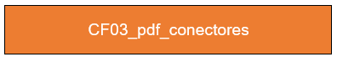

A partir del documento anterior, se presentan ejemplos de algunos de los conectores:

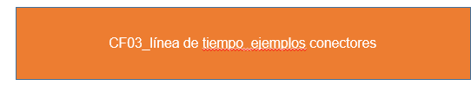

**7. Prácticas de pronunciación**

A continuación, podrá realizar una práctica detallada de pronunciación. Para cada uno de los siguientes audios, escuche, repita, grabe su voz y escúchese, y si es necesario, repita el ejercicio:



*Audio-01-EDW3

*Transcript*:

|  |
| --- |



*Audio-02-EDW3

*Transcript*:

|  |
| --- |

**D. Síntesis**

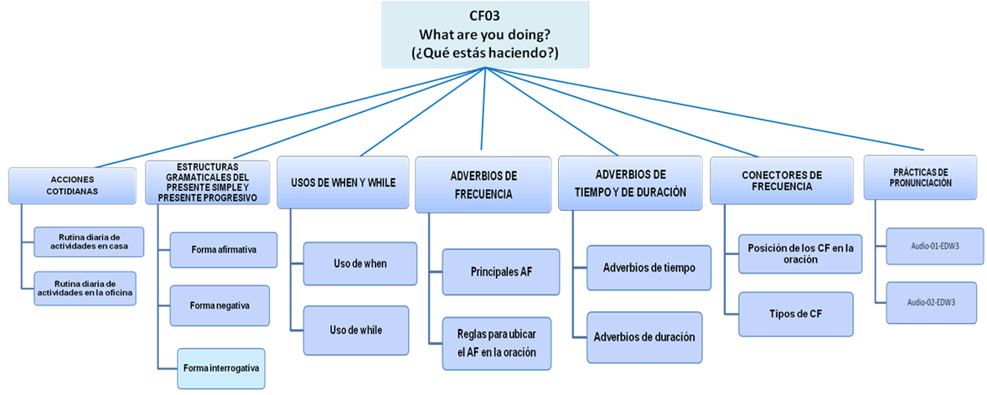

1. **Material complementario**

| **Tema** | **Referencia APA del Material** | **Tipo de material**  **(Video, capítulo de libro, artículo, otro)** | **Enlace del Recurso o**  **Archivo del documento o material** |
| --- | --- | --- | --- |
| **1** |  |  |  |
| **2** |  |  |  |
| **3** |  |  |  |
| **4** |  |  |  |

1. **Actividades didácticas**
2. **Glosario**

| **TÉRMINO** | **SIGNIFICADO** |
| --- | --- |
| **Acciones cotidianas:** | son las acciones que una persona desarrolla diariamente, regularmente. |
| **Adverbio:** | palabra invariable que modifica un verbo, un adjetivo, otro adverbio o todo un periodo; puede indicar lugar, tiempo, modo, cantidad, afirmación, negación, duda y otros matices. |
| **Conectores de secuencia:** | son elementos que tiene la lengua para vincular dos o más ideas. De esta manera, al vincular o unir ideas, se pueden formar oraciones complejas, que van a evidenciar un nivel más avanzado de dominio del idioma. |
| **Tiempo presente progresivo:** | tiempo verbal que se utiliza para expresar una acción en curso, en progresión o inconclusa. |

**I. Referencias bibliográficas**

González, A. y Sierra, N. (2008). Retos y posibilidades de la enseñanza del inglés basada en contenidos en la educación superior: Visión de los docentes en una experiencia en Colombia. *Núcleo, 20*(25), p. 125-148. <http://ve.scielo.org/scielo.php?script=sci_arttext&pid=S0798-97842008000100007&lng=es&tlng=es>

Redecker, C. (2017). *European framework for the digital competence of educators: DigCompEdu*. JRC Publications Repository. <https://publications.jrc.ec.europa.eu/repository/handle/JRC107466>

1. **Control del documento**

|  | **Nombre** | **Cargo** | **Dependencia** | **Fecha** |
| --- | --- | --- | --- | --- |
| **Autor (es)** | Miguel Ángel Cárdenas López | Experto Temático | Regional Distrito Capital - Centro para la Industria de la Comunicación Gráfica | Junio de 2022 |
| Óscar Absalón Guevara | Diseñador Instruccional | Regional Santander - Centro de la Industria, la Empresa y los Servicios | Junio de 2022 |
| Ana Catalina Córdoba Sus | Asesora Metodológica | Regional Distrito Capital – Centro de Diseño y Metrología | Junio de 2022 |
| Rafael Neftalí Lizcano Reyes | Responsable Equipo Desarrollo Curricular | Regional Santander - Centro Industrial del Diseño y la Manufactura. | Junio de 2022 |
| Darío González | Corrector de Estilo | Regional Distrito Capital – Centro de Diseño y Metrología | Junio de 2022 |

1. **Control de cambios**

**(Diligenciar únicamente si realiza ajustes a la Unidad Temática)**

|  | **Nombre** | **Cargo** | **Dependencia** | **Fecha** | **Razón del cambio** |
| --- | --- | --- | --- | --- | --- |
| **Autor(es)** |  |  |  |  |  |

**Nota:**Para la propuesta instruccional se deben tener en cuenta las métricas desarrolladas en el equipo:

<https://drive.google.com/drive/u/1/folders/1UiJvaklSCICR4BaQ7ga_q04JFa53h_u_>